1 июля 2021 года состоялась торжественная линейка закрытия смены лагеря труда и отдыха обучающихся МБОУ ООШ д. Красный Клин. Ребята ухаживали за клумбами, играли в подвижные игры на свежем воздухе.
В трудовом отряде «Росток» подростки не только трудились, проводили оздоровление, реализовывали себя в общем деле, но и приобрели опыт общения в коллективе, выбирали осознанный здоровый образ жизни.

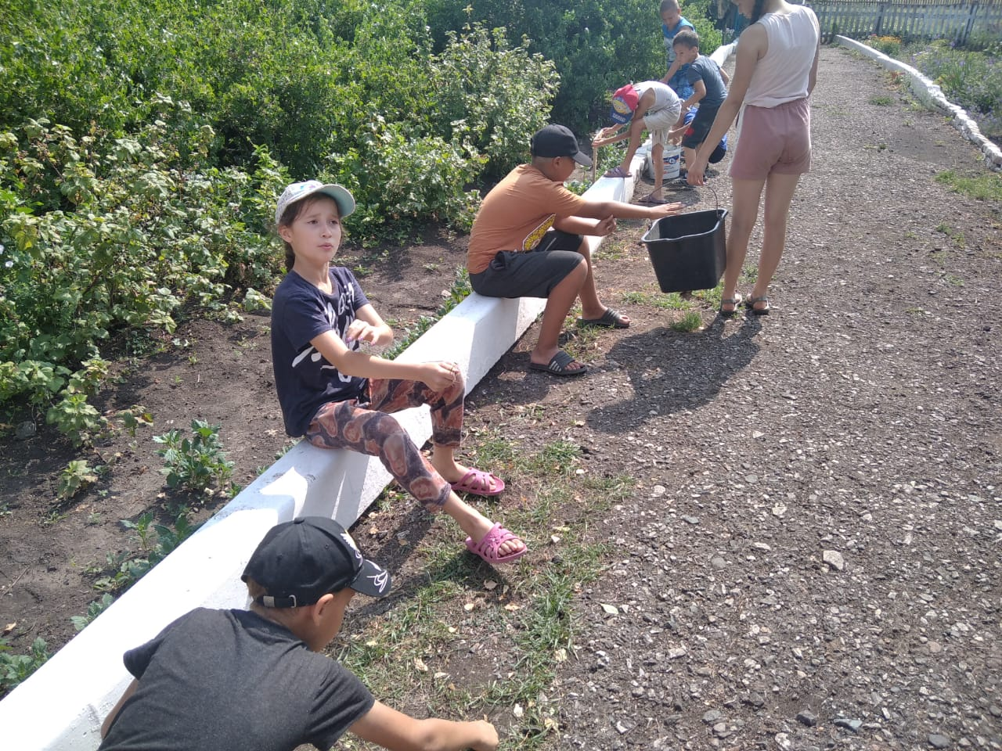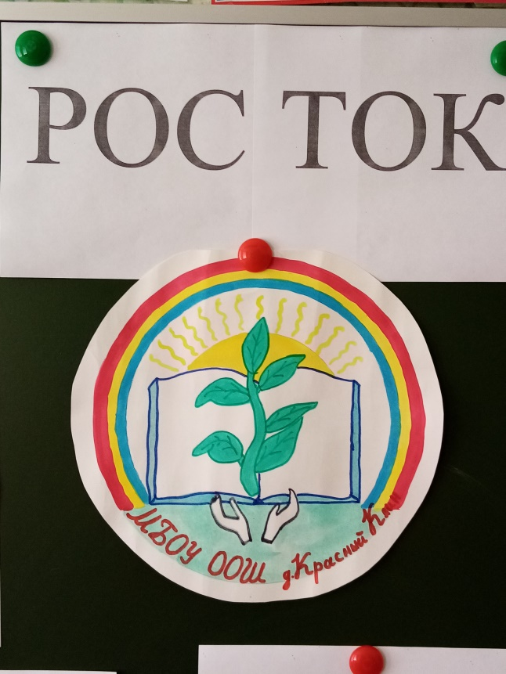

1 июля 2021 года в центре дневного пребывания детей состоялся конкурс читателей «Мои любимые книжки», спортивное соревнование «Украденный полдник» и конкурс рисунков «Мы против наркотиков».
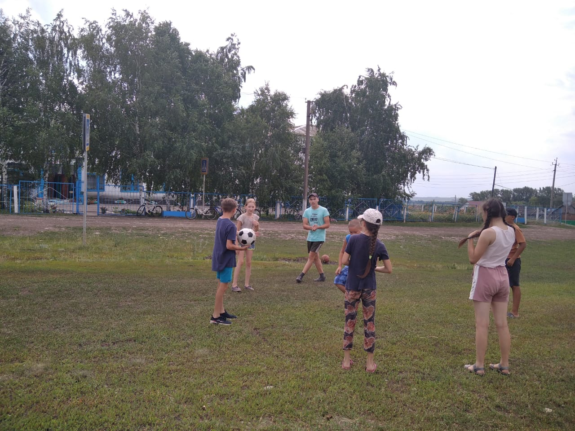

2 июля 2021 года прошли КТД «Здоров будешь - все добудешь!», Малая спортивная Олимпиада, где ребята упражнялись в беге, прыжках, метании в цель, эстафете.
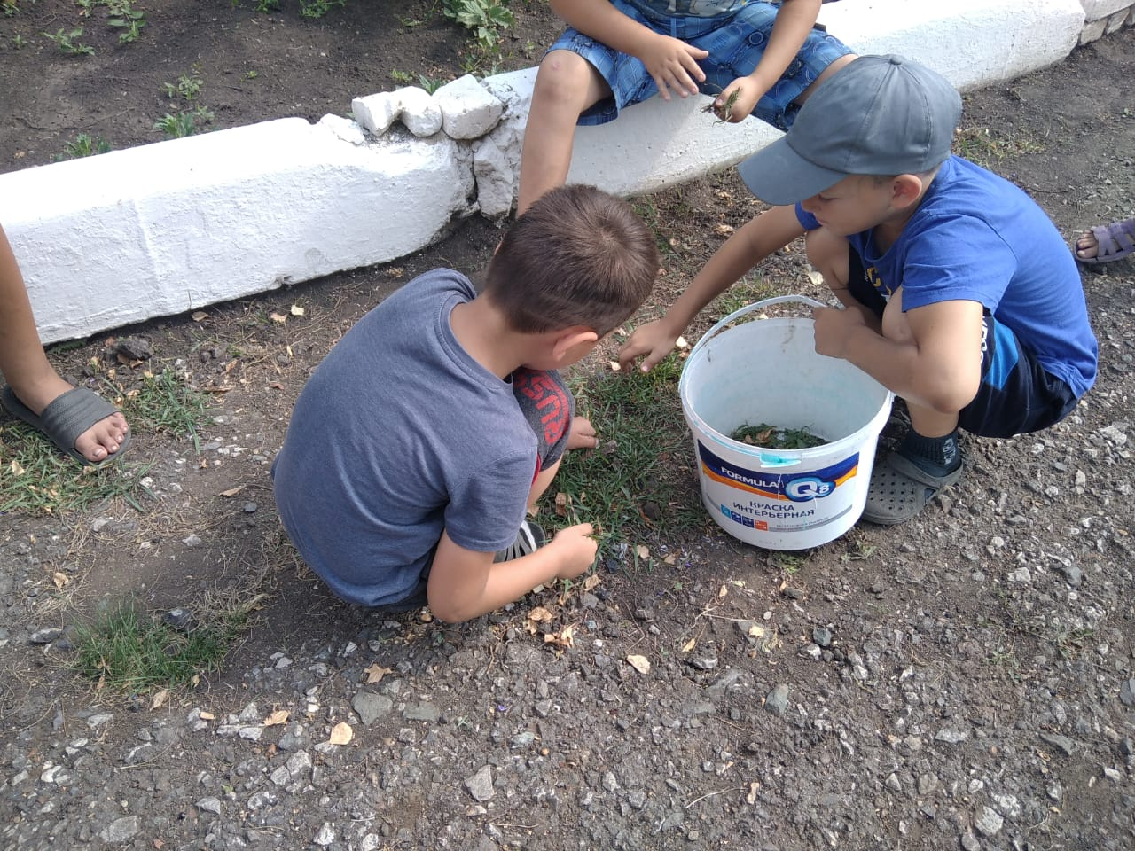
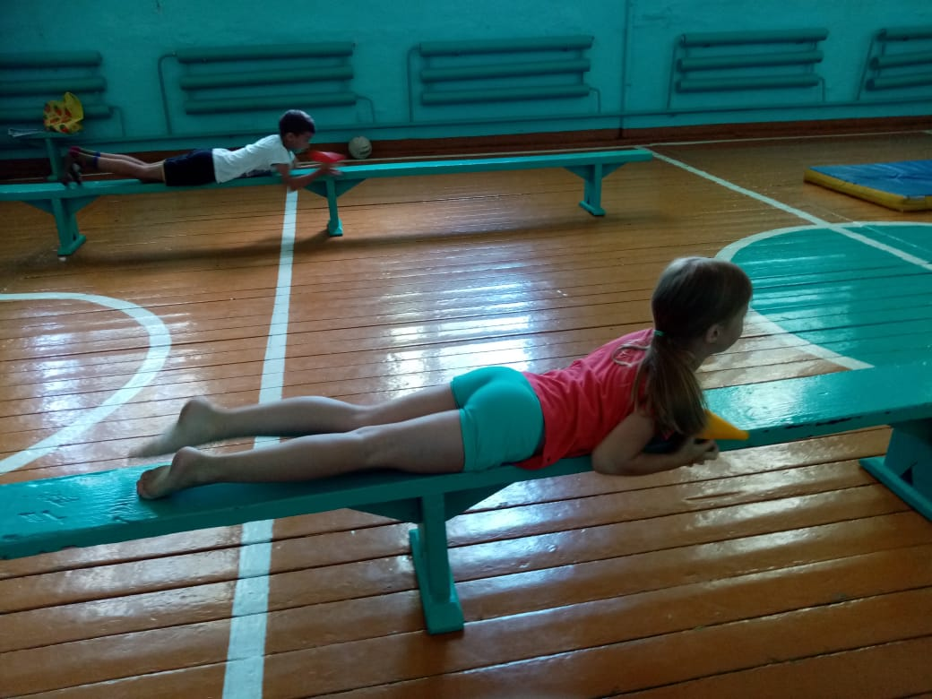

3 июля 2021 года прошли конкурс меломанов «Угадай мелодию!», комический футбол «Веселиться всегда рады!» и беседа по теме «Туризм».

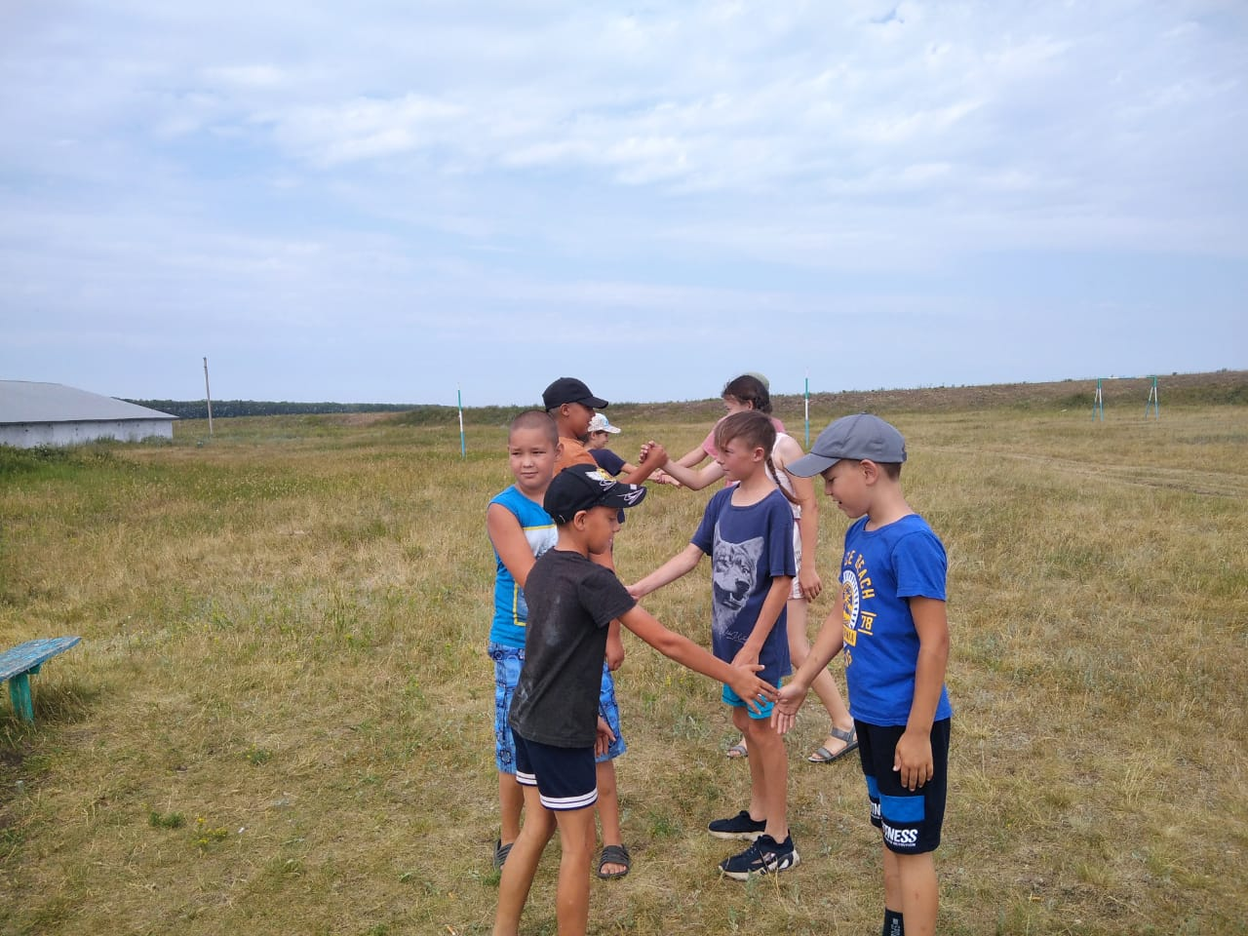

4 июля 2021 года ребята играли в игры, просмотрели видеофильм и отвечали на вопросы викторины «Башкортостан - мой край родной!».
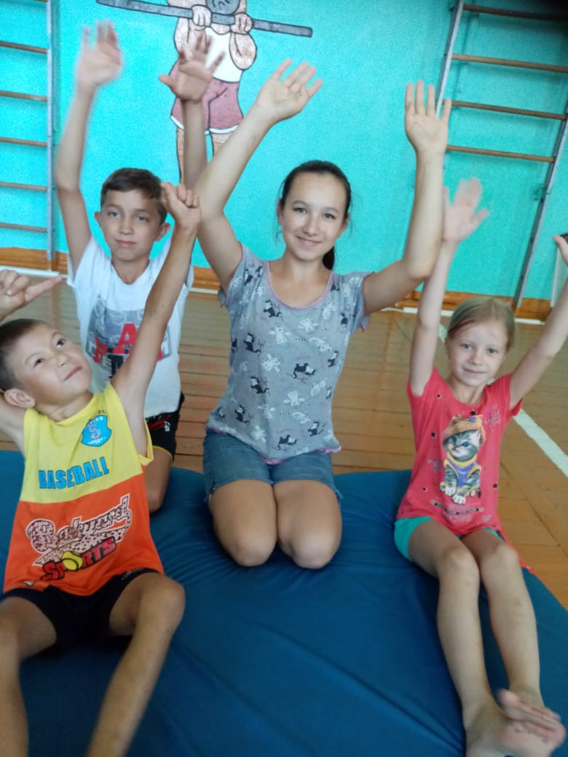
5 июля 2021 года прошли фестиваль любимых игрушек «Мы родом из детства», массовый выезд на велосипедах под девизом «Спорту – да!». Затем
играли в футбол на свежем воздухе.

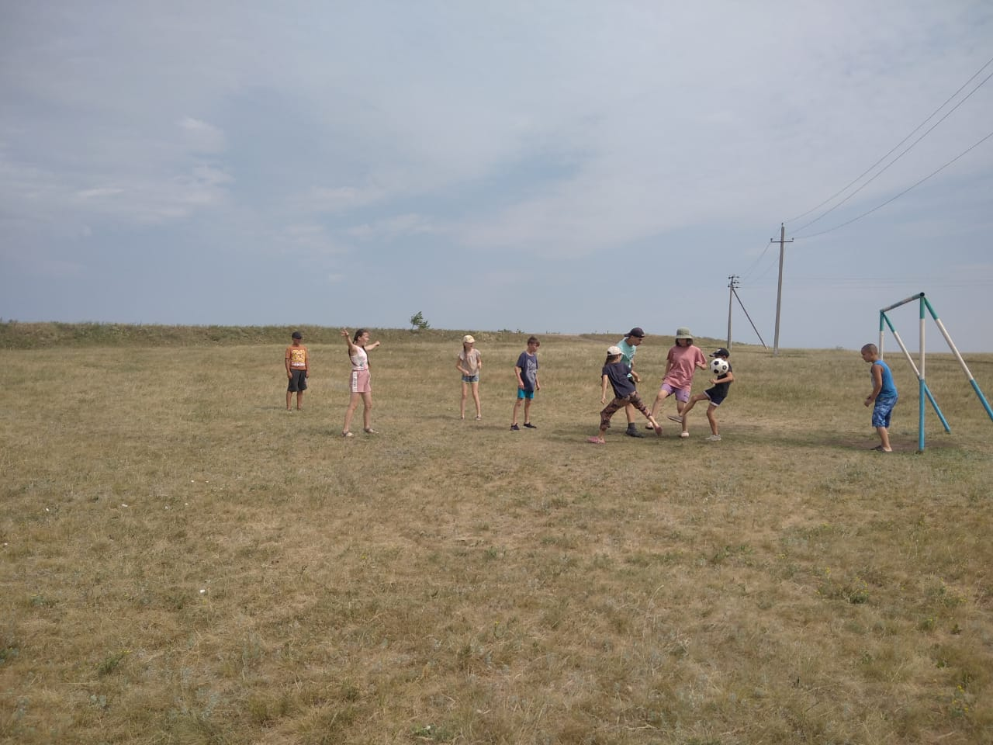

6 июля 2021 года состоялся конкурс – концерт юных дарований «Утренняя звезда». Воспитатель Нигаматуллина А.Б. провела практическое занятие «Если ты попал в экстремальную ситуацию» и провела полосу препятствий.
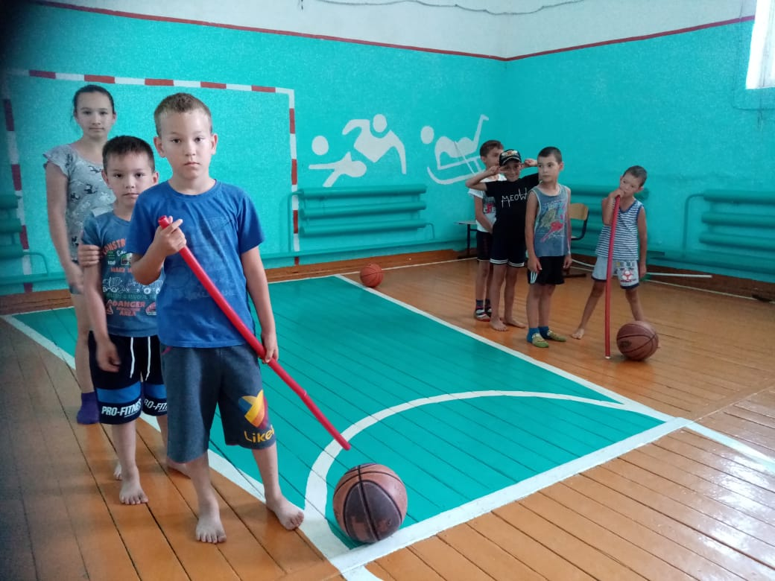

7 июля 2021 года играли в теннис и занимались в музыкальном кружке «Мажор».

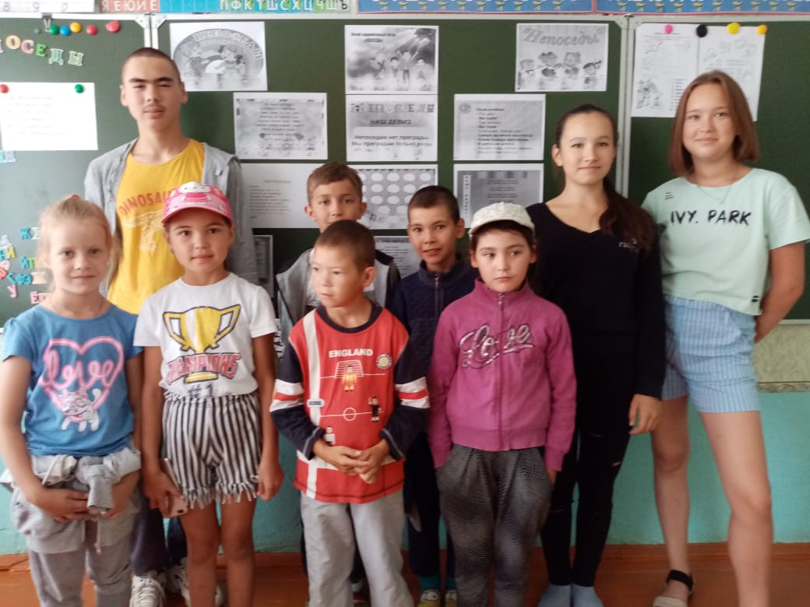

8 июля 2021 года состоялась литературная викторина «Путешествие по сказочному Лукоморью» и шашечный турнир.
